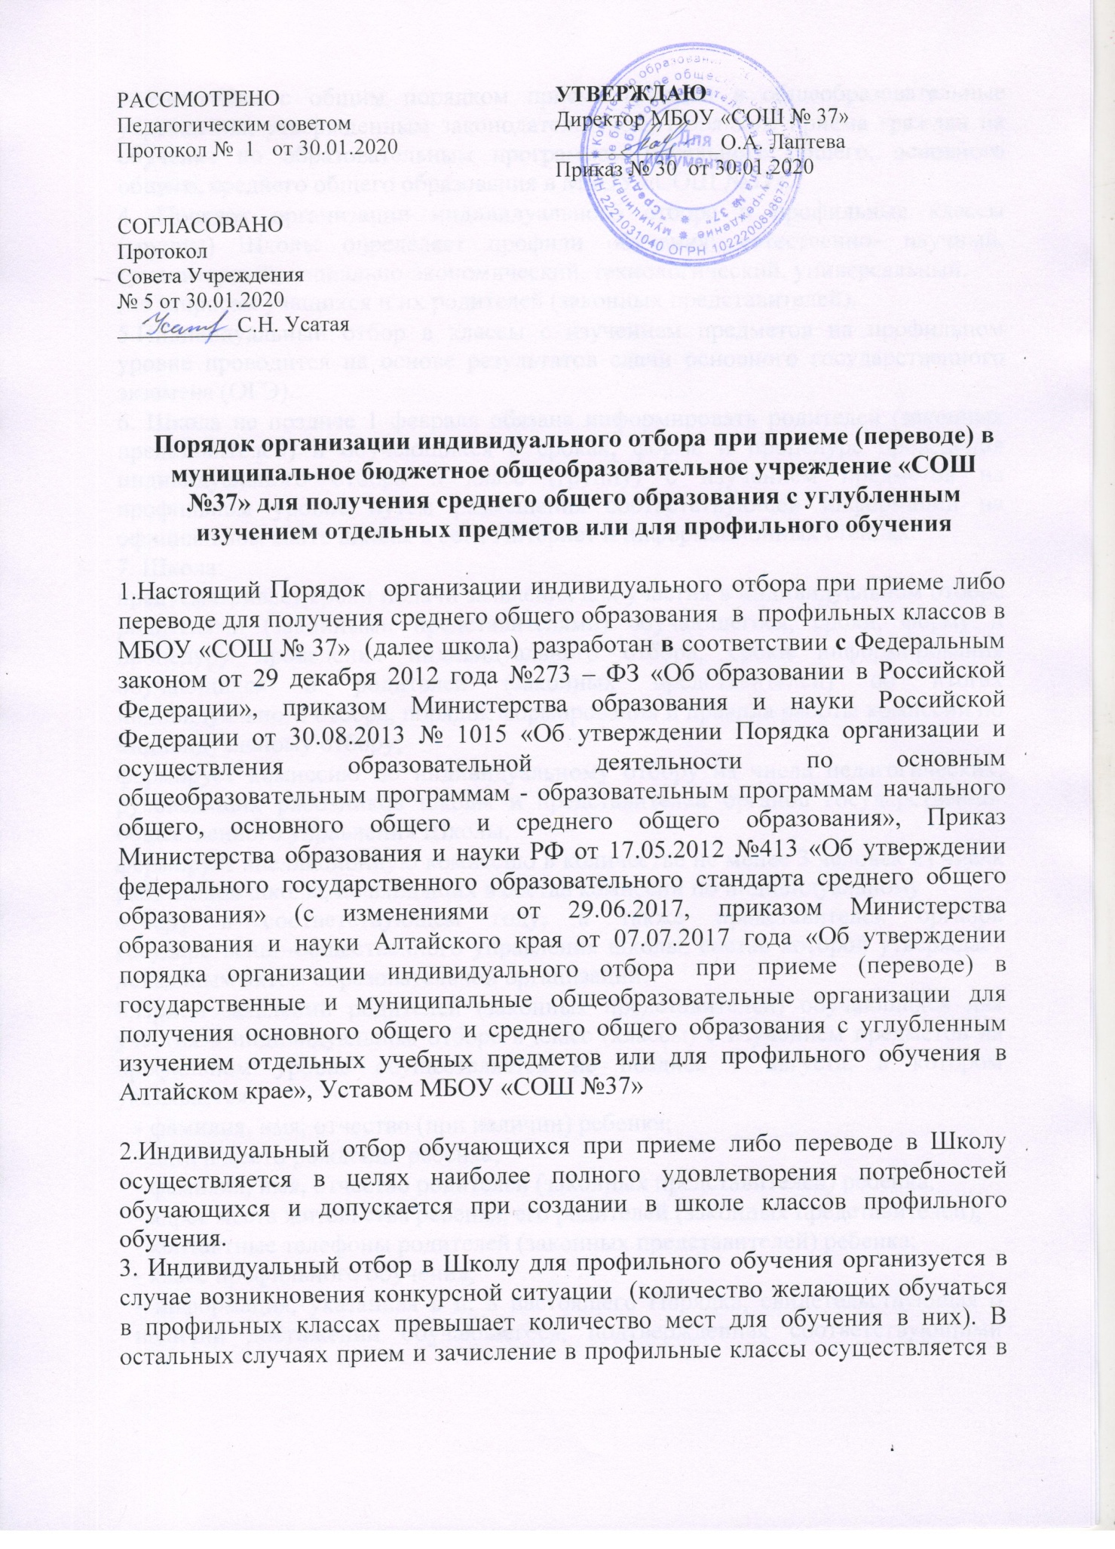
остальных случаях прием и зачисление в профильные классы осуществляется в соответствии с общим порядком приема граждан в общеобразовательные учреждения, утвержденным законодательством, Порядком приема граждан на обучение по образовательным программам начального общего, основного общего, среднего общего образования в МБОУ «СОШ №37».

4. Порядок организации индивидуального отбора в профильные классы (группы) Школы определяет профили обучения: естественно- научный, гуманитарный, социально-экономический, технологический, универсальный.
(по запросам учащихся и их родителей (законных представителей).

5.Индивидуальный отбор в классы с изучением предметов на профильном уровне проводится на основе результатов сдачи основного государственного экзамена (ОГЭ).

6. Школа не позднее 1 февраля обязана информировать родителей (законных представителей) и обучающихся о сроках, форме и процедуре проведения индивидуального отбора в класс (группу) с изучением предметов на профильном уровне путем размещения соответствующей информации на официальном сайте школы в сети Интернет и информационных стендах.

7. Школа:
предусматривает сроки подачи заявления для участия в индивидуальном отборе родителями (законными представителями) обучающегося, сроки, форму и процедуру проведения индивидуального отбора, сроки информирования обучающихся и родителей (законных представителей) об итогах индивидуального отбора, порядок формирования и правила работы комиссии по индивидуальному отбору;

формирует комиссию по индивидуальному отбору из числа педагогических, руководящих работников школы и представителей органов государственно-общественного управления Школы;

формирует апелляционную комиссию в количестве не менее 3 человек из числа работников школы, не входящих в состав комиссии по индивидуальному
отбору в соответствующем году, а также представителей органов государственно-общественного управления школы, состав которой утверждает локальным актом образовательной организации.

8.Прием заявлений родителей (законных представителей) обучающихся для участия в индивидуальном отборе в класс (классы) с изучением предметов на профильном уровне осуществляется не позднее 1 августа, в котором указывается:

- фамилия, имя, отчество (при наличии) ребенка;
- дата и место рождения ребенка;
- фамилия, имя, отчество родителей (законных представителей) ребенка;
- адрес места жительства ребенка, его родителей (законных представителей);
- контактные телефоны родителей (законных представителей) ребенка;

- класс профильного обучения;

- информация, указанная в п. 8 настоящего Порядка, свидетельствующая о наличии достижений обучающегося, подтвержденная соответствующими документами (ходатайства, характеристики, грамоты, дипломы, сертификаты, удостоверения и др.).

9.На основании результатов ОГЭ Школа определяет рейтинг каждого учащегося в соответствии со средними баллами по профильным предметам. В соответствии с рейтингом зачисляются первые двадцать пять претендентов.

10.При равенстве результатов по итогам индивидуального отбора комиссия школы учитывает достижения обучающегося:

- призовые места муниципального, регионального и заключительного (при приеме либо переводе в муниципальные образовательные организации), регионального и заключительного (при приеме либо переводе в государственные образовательные организации) этапов всероссийской олимпиады школьников по общеобразовательным предметам, а также олимпиад, включенных в перечень, утвержденный Министерством образования и науки Российской Федерации;

- итоговые отметки "хорошо" и "отлично" по учебным предметам, предметным областям, изучавшимся ранее углубленно, в соответствии с образовательной программой профильного обучения.

11. Организация индивидуального отбора при приеме либо переводе в

Школе для получения среднего общего образования в профильных классах осуществляется не позднее 20 августа. Информация об итогах индивидуального отбора размещается на сайте школы в сети Интернет

- информационных стендах в течение 3 дней после его завершения. При этом школа обеспечивает соблюдение требований законодательства Российской Федерации о персональных данных.

12. По результатам индивидуального отбора в классы (группы) с изучением предметов на профильном уровне родители (законные представители) обучающихся подают заявление о приеме в школу не позднее 31 августа. В заявлении родителями (законными представителями) обучающегося указываются:
- фамилия, имя, отчество (при наличии) ребенка; дата и место рождения ребенка;

- фамилия, имя, отчество (при наличии) родителей (законных представителей) ребенка;
  - класс (группа) с изучением предметов на профильном уровне.

13.При приеме в школу на уровень среднего общего образования родители (законные представители) обучающегося дополнительно предоставляют выданный ему документ государственного образца об основном общем образовании. Родители (законные представители) обучающихся имеют право по своему усмотрению представлять другие документы (ходатайства, характеристики и прочее).

14.МБОУ «СОШ №37» может осуществлять приём указанного заявления в форме электронного документа с использованием информационно-телекоммуникационных сетей общего пользования.

15.Приказ о зачислении учащихся в классы (группы) профильного обучения издается в течение 7 дней с даты подачи заявления о приеме в школу.

16.Обучающимся, не прошедшим индивидуальный отбор по уважительной причине (болезнь или иные обстоятельства, препятствующие участию обучающихся в индивидуальном отборе, подтвержденные документально), предоставляется возможность пройти индивидуальный отбор

- дополнительные сроки, но не позднее срока проведения отбора, установленного в п. 9 настоящего Порядка.

17.Зачисление (перевод) в класс (классы) с изучением предметов на профильном уровне производится приказом директора школы на основании заключения комиссии по индивидуальному отбору.

18.Отказ по результатам индивидуального отбора обучающихся в приеме в профильный класс (группу), не является основанием для отчисления обучающегося из школы.

19.В случае несогласия с решением комиссии по индивидуальному отбору обучающихся родители (законные представители) обучающегося имеют право не позднее 3 рабочих дней со дня размещения информации об итогах индивидуального отбора на сайте школы в сети Интернет и информационных стендах направить апелляцию путем написания письменного заявления в апелляционную комиссию в порядке, установленном локальным нормативным актом МБОУ «СОШ №37».

20.Апелляция рассматривается не позднее 2 рабочих дней со дня ее подачи на заседании апелляционной комиссии в присутствии обучающегося и (или) его родителей (законных представителей).
21.Апелляционная комиссия принимает решение об удовлетворении или отклонении апелляции.

Данное решение утверждается большинством голосов членов апелляционной комиссии, участвующих в заседании, при обязательном присутствии председателя комиссии. При равном числе голосов председатель апелляционной комиссии обладает правом решающего голоса.

Решение апелляционной комиссии оформляется протоколом, подписывается председателем данной комиссии и доводится в письменной форме до сведения подавших апелляцию родителей (законных представителей) обучающегося.

22.При наличии свободных мест возможен дополнительный набор учащихся в профильный класс (группу) независимо от места проживания школьника в начале и течение учебного года.

23.За учащимися профильного класса (группы) сохраняется право свободного перехода в класс (группу) другого профиля обучения.

